МУНИЦИПАЛЬНОЕ ОБЩЕОБРАЗОВАТЕЛЬНОЕ УЧРЕЖДЕНИЕ
ОСНОВНАЯ ОБЩЕОБРАЗОВАТЕЛЬНАЯ ШКОЛА г. СПАССКА

Переменные: тип, имя, значение
(урок информатики в 9 классе)

Подготовила учитель информатики Шимаханова Н.В.

г. СПАССК
2009-2010 учебный год
Тема урока: Переменные: тип, имя, значение.

Цели урока:
- обобщить знания учащихся по темам «Алгоритмизация» и «Графический интерфейс проекта и событийные процедуры»;
- познакомить учащихся с понятиями «величина», «постоянные и переменные величины»;
- сформировать у учащихся представление о различных типах переменных;
- познакомить учащихся с оператором присваивания и оператором объявления переменных;
- научить учащихся использовать переменные различных типов в системах объектно-ориентированного программирования;
- развивать умения решения задач с использованием объектно-ориентированного языка Visual Basic;
- развивать логическое мышление учащихся;
- развивать интерес к предмету.

Задачи урока:
образовательные:
- сформировать у учащихся знания основных понятий по теме;
развивающие:
- развивать у учащихся логическое мышление, познавательный интерес и творческие способности;
воспитательные:
- сформировать у учащихся готовность к иформационно-учебной деятельности.

Тип урока: комбинированный урок.

Средства обучения:
технические: компьютер; мультимедийный проектор; интерактивная доска.
программные: презентация «Переменные»; интерактивный задачник «Информатика 9-11 классы»; система объектно-ориентированного программирования Visual Basic; проект «Тест. Алгоритм и его свойства».

План урока.
- Организационный момент. (2 мин.)
- Актуализация знаний. (10 мин.)
- Объяснение нового материала. Переменные: тип, имя, значение. (10 мин.)
- Физкультминутка. (3 мин.)
- Практическая работа «Переменные». (18 мин.)
- Подведение итогов урока. Домашнее задание. (2 мин.)

Ход урока
- Организационный момент.
Учитель. При изучении физики, химии, математики и других наук вам приходится работать с величинами. На этом уроке вы познакомитесь с видами величин, их характеристиками и возможностью их использования в системах объектно-ориентированного программирования.

- Актуализация знаний.
4 ученика работают за компьютерами с тестом «Алгоритм и его свойства».
Цель работы: проконтролировать знания учащихся по теме «Алгоритм и его свойства» и умения учащихся открывать проект в системе объектно-ориентированного программирования Visual Basic и запускать его на выполнение. (Отметка «выставляется» компьютером).

Остальные учащиеся работают с интерактивным задачником.
1.
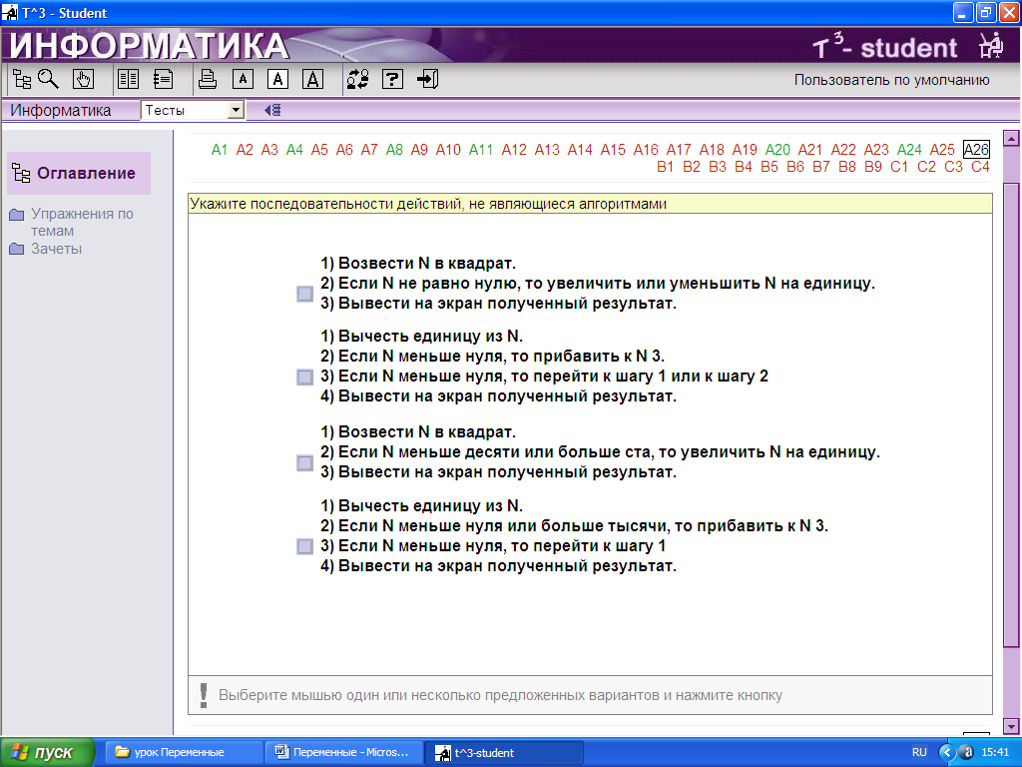

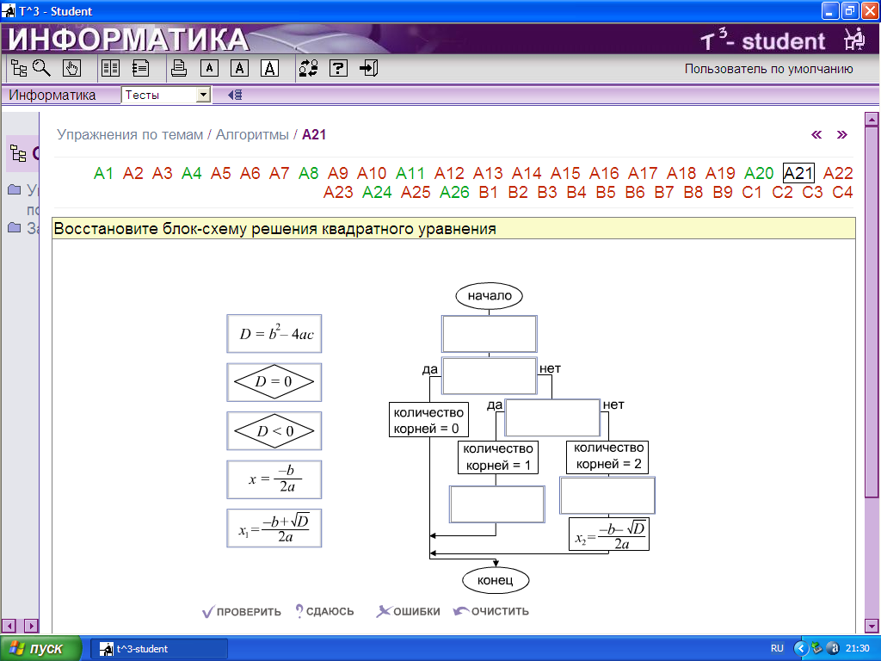
2.

Учитель. Как должен быть записан алгоритм, чтобы его мог выполнить компьютер?
Ученик. Алгоритм должен быть записан на «понятном» компьютеру языке программирования, то есть в виде программы.
Учитель. Для чего нужны программы-трансляторы?
Учитель. Для перевода программы, записанной на языке программирования на машинный язык.

Индивидуальный диктант по теме «Системы программирования».
1.
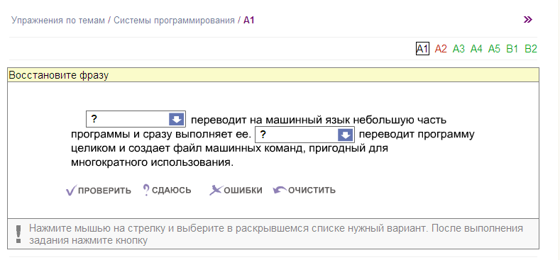

2.
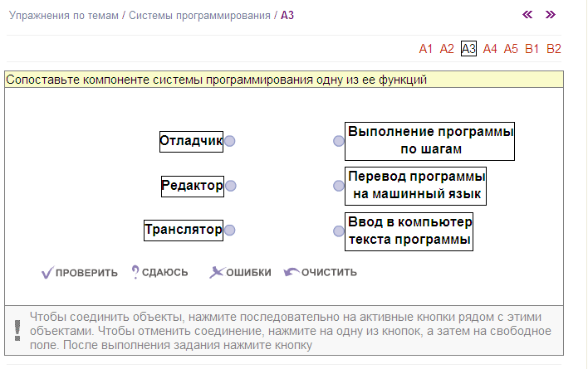

3.
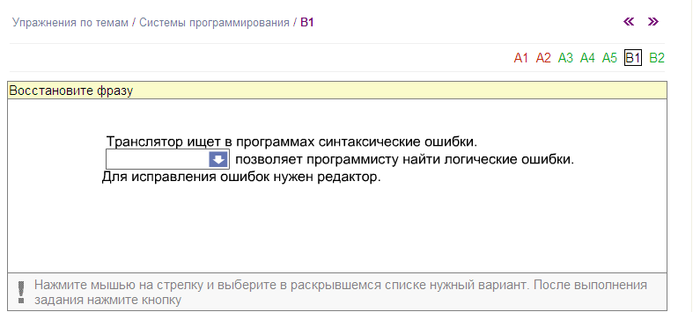

4.
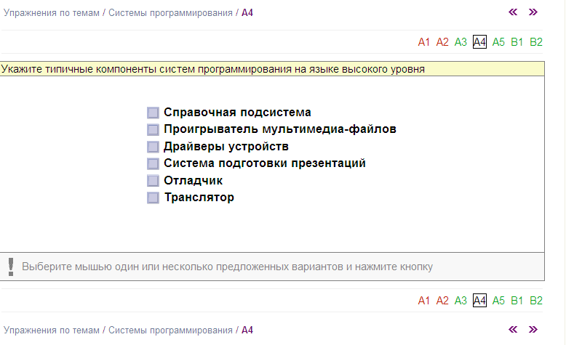

5.
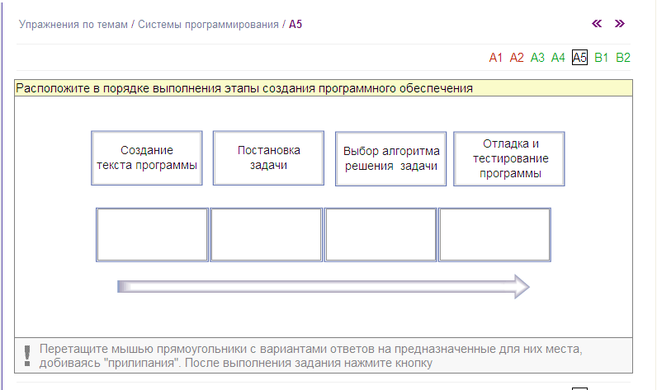

6.
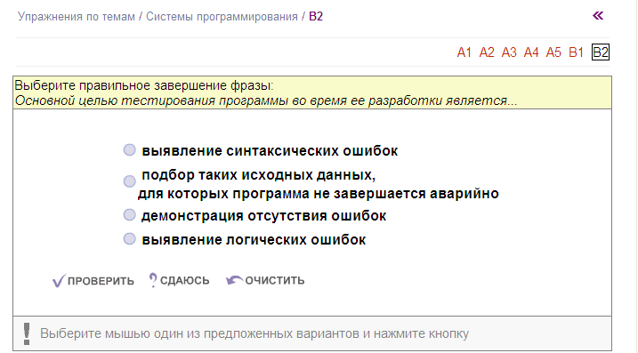

Учитель. Продолжите предложение: «Графический интерфейс проекта представляет собой …» (Слайд 3.)
Ученик. Графический интерфейс проекта представляет форму, на которой размещены управляющие элементы.
Учитель. На доске представлена форма с управляющими элементами. Подпишите, что обозначают эти элементы, и к какому классу объектов относятся.
Учитель. Продолжите предложение: «Событийная процедура – это…» (Слайд 4.)
Ученик. Событийная процедура – это программа, которая начинает выполняться после реализации определённого события.

- Объяснение нового материала. Переменные: тип, имя, значение.
Учитель. Тема сегодняшнего урока «Переменные: тип, имя, значение». (Слайд 5.)
В начале урока уже отмечалось, что при изучении физики, химии, математики и других наук вам приходится работать с величинами. Что же такое величина? Величина – это отдельный информационный объект, который имеет имя, значение и тип. (Слайд 6.)
Величины бывают постоянными и переменными.
Постоянная величина (константа) не изменяет своего значения в ходе выполнения алгоритма (программы) и может обозначаться собственным значением (10; 3,5…) или символическим именем (π, е). С какими постоянными величинами вам приходилось встречаться на уроках химии и физики?
Ученик. Ускорение свободного падения (g), гравитационная постоянная (G) – на уроках физики, постоянная Авогардо (N_{A}), молярный объём газов (V_{m}) – на уроках химии.
Учитель. Переменная величина может изменять значение в ходе выполнения алгоритма (программы) и всегда обозначается символическим именем (x, r4, FA2).
Имена переменных определяют области оперативной памяти компьютера, в которых хранятся значения переменных. Имя каждой переменной уникально и не может меняться в процессе выполнения программы. Оно может состоять из различных символов, но обязательно должно начинаться с буквы и не должно включать знак «.». Количество символов в имени не может быть более 1023, однако для удобства обычно ограничиваются несколькими символами.
(Информация с 6 слайда записывается в тетрадь)

Учитель. Таким образом:
- Переменные используются для хранения и обработки данных в программах.
- Переменные задаются именами, определяющими области оперативной памяти компьютера, в которых хранятся значения переменных.
- Значениями переменных могут быть данные различных типов.
(Слайд 7.)

Тип переменной определяется типом данных, которые могут быть значениями переменной. Значениями переменных числовых типов Byte, Short, Integer, Long, Single, Double являются числа, логического типа Boolean – значения «истина» или «ложь», строкового типа String – последовательности символов. Обозначения типов переменных являются ключевыми словами языка и поэтому выделяются.
Данные различных типов требуют для своего хранения в оперативной памяти компьютера различное количество ячеек. (Слайд 8.)

В программе переменная представлена именем и служит для обращения к данным определённого типа, конкретное значение которых хранится в ячейке оперативной памяти. (Слайд 9.)
(Предложение записывается в тетрадь.)

Для того чтобы исполнитель программы (компьютер) «понимал», переменные какого типа используются в программе, необходимо их объявлять. (Слайд 10.)
Для объявления переменных используется оператор объявления переменных Dim:
Dim имя переменной As тип переменной

С помощью одного оператора можно объявить сразу несколько переменных, например:
Dim а, d As Integer, t As String, c, mid As Boolean

Задать или изменить значение переменной можно с помощью оператора присваивания. (Слайд 11.)
При выполнении оператора присваивания переменная, имя которой указано слева от знака равенства, получает значение, которое находится справа от знака равенства. Например:
A = 255
B = -32738+5*6
C = 3.46
T = «информатика»
G = True
Значение переменной может быть задано числом, строкой или логическим значением, а также может быть представлено с помощью арифметического, строкового или логического выражения.
После запуска проекта оператор объявления переменных Dim отведёт в оперативной памяти для их хранения необходимое количество ячеек:
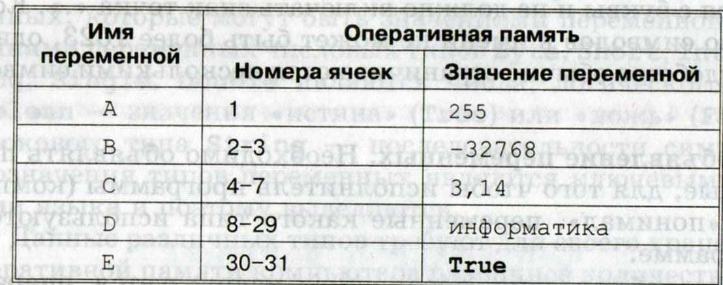

(Слайд 12.)

- Физкультминутка. Физкультминутку проводит физорг класса. Физкультминутка включает в себя обязательно упражнения для глаз.

- Практическая работа «Переменные».
Цель работы. Научиться использовать переменные различных типов в системе объектно-ориентированного программирования.

Задание.
1. Создать проект, в котором объявить переменные различных типов.
2. Присвоить переменным A и В значения.
3. Переменным разных типов C, D, F присвоить значения арифметического выражения А/В.
4. Вывести значения переменных C, D и F.
(Слайд 13.)
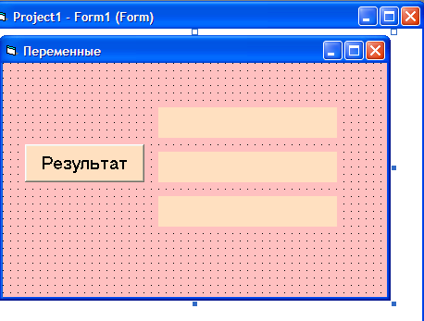
- Создадим графический интерфейс. Разместим на форме кнопку Command1 для запуска событийной процедуры и три метки Label1, Label2, Label3 для вывода значений переменных.
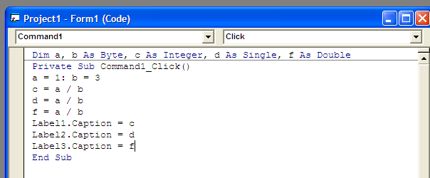
- Создадим событийную процедуру.
- Запустим проект на выполнение.
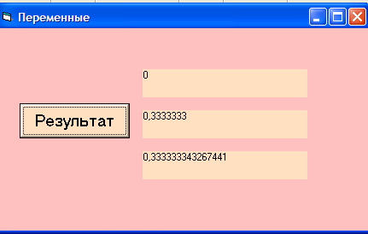

Учитель. С точки зрения математики результат парадоксален. На метки выводятся различные значения арифметического выражения, зависящие от типа используемой переменной.
Какое свойство алгоритма нарушено нами при составлении событийной процедуры?
Ученик. Массовость. Потому что переменные c, d, f приминают только значение выражения 1/3, а не а/b при любых значениях a и b.
Учитель. Чтобы устранить этот недостаток разместим на форме ещё две метки и два текстовых поля.
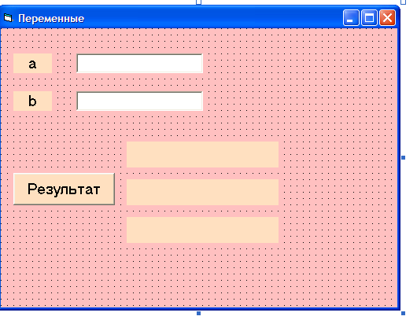

В событийной процедуре изменим значение переменных а и b.
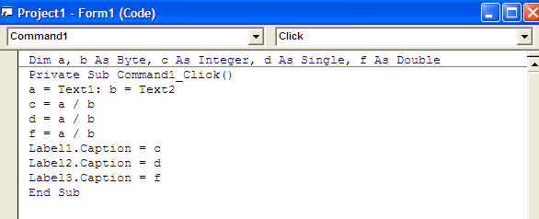

- Подведение итогов урока. Домашнее задание.
Учитель называет учащихся отличившихся на уроке, оценивает их работу.
Домашнее задание (Слайд 14.):
- Пункт 4.3.
- № 4.5.
- Составить алгоритм обмена значений между переменными А и В. По данному алгоритму составить событийную процедуру.

